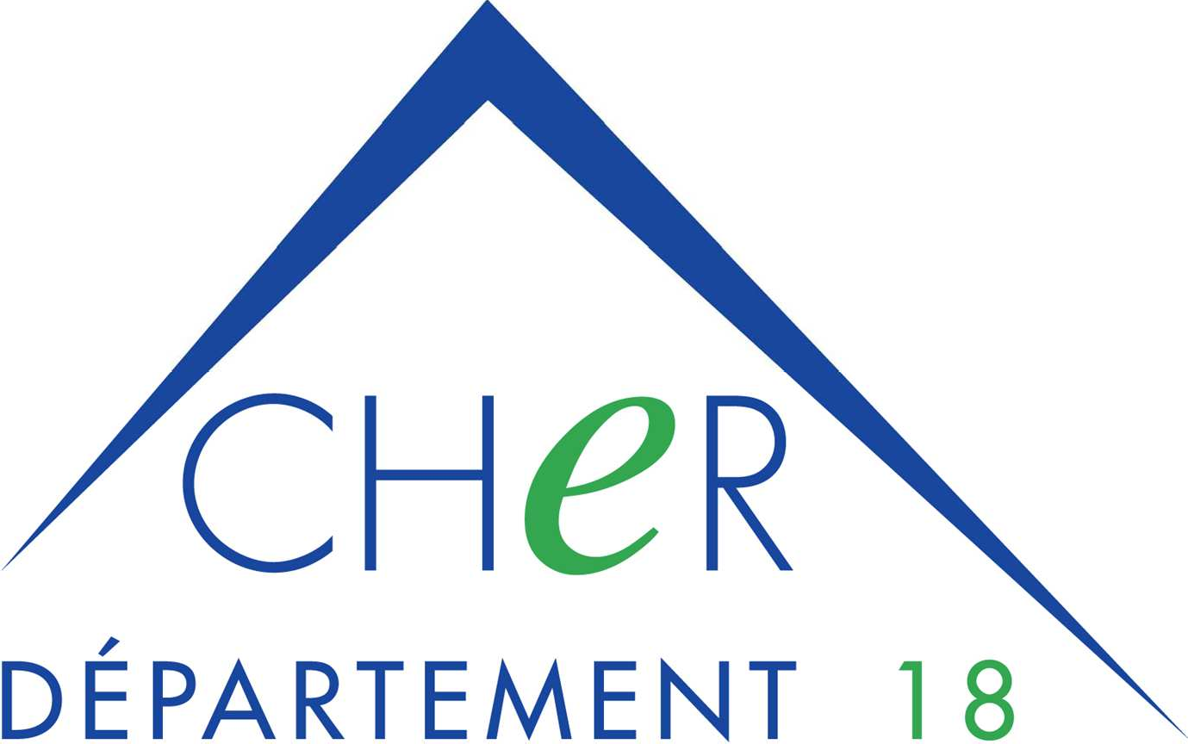

**DIRECTION DE LA CULTURE**

**MEDIATHEQUE DEPARTEMENTALE DU CHER**

Chemin du Grand Mazières

CS 20036

18020 BOURGES CEDEX

TEL. 02 48 55 82 80

FAX. 02 48 55 82 81

[mediatheque@departement18.fr](mailto:mediatheque@departement18.fr)

**Territoire Sud**

**Calendrier des navettes de réservations pour l’année 2025**

**Navette 2**

**Janvier 2025 : Vendredi 17 Juillet 2025 : Vendredi 4**

**Vendredi 31**

**Février 2025 : Vendredi 14 Septembre 2025 : Vendredi 12**

**Vendredi 26**

**Mars 2025 : Vendredi 7 Octobre 2025 : Vendredi 10**

**Vendredi 21 Vendredi 24**

**Avril 2025 : Vendredi 4 Novembre 2025 : Vendredi 14**

**Vendredi 25 Vendredi 28**

**Mai 2025 : Vendredi 16 Décembre 2025 : Vendredi 12**

**Juin 2025 : Vendredi 6**

**Vendredi 20**

Liste des Bibliothèques Accueil – Réservation :

|  |  |
| --- | --- |
| **BAUGY**  Avord ; Bengy-sur-Craon ;  Farges-en-Septaine ;  Etréchy ; Nohant-en-Goût ;  Savigny-en-Septaine ; Villabon  **SANCERGUES**  Beffes ; Couy ; Herry  **NERONDES**  Collège de Nérondes | **LA GUERCHE SUR L’AUBOIS**  Cuffy ; Germigny-l’Exempt ;  Jouet-sur-l’Aubois ;  La Chapelle Hugon  **SANCOINS**  **DUN SUR AURON**  Blet ; Jussy-Champagne ;  Thaumiers ; Vornay ;  Collège de Dun sur Auron ; Vorly |
|  |  |